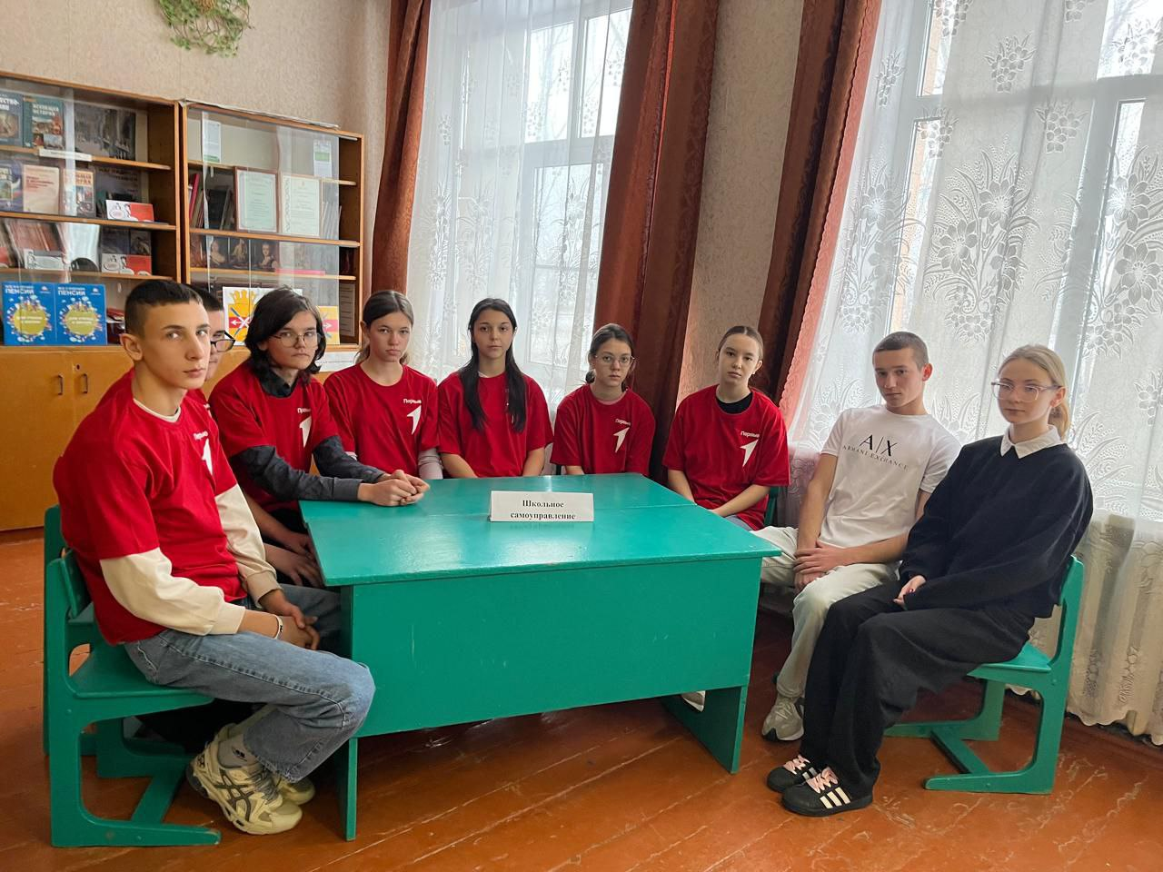

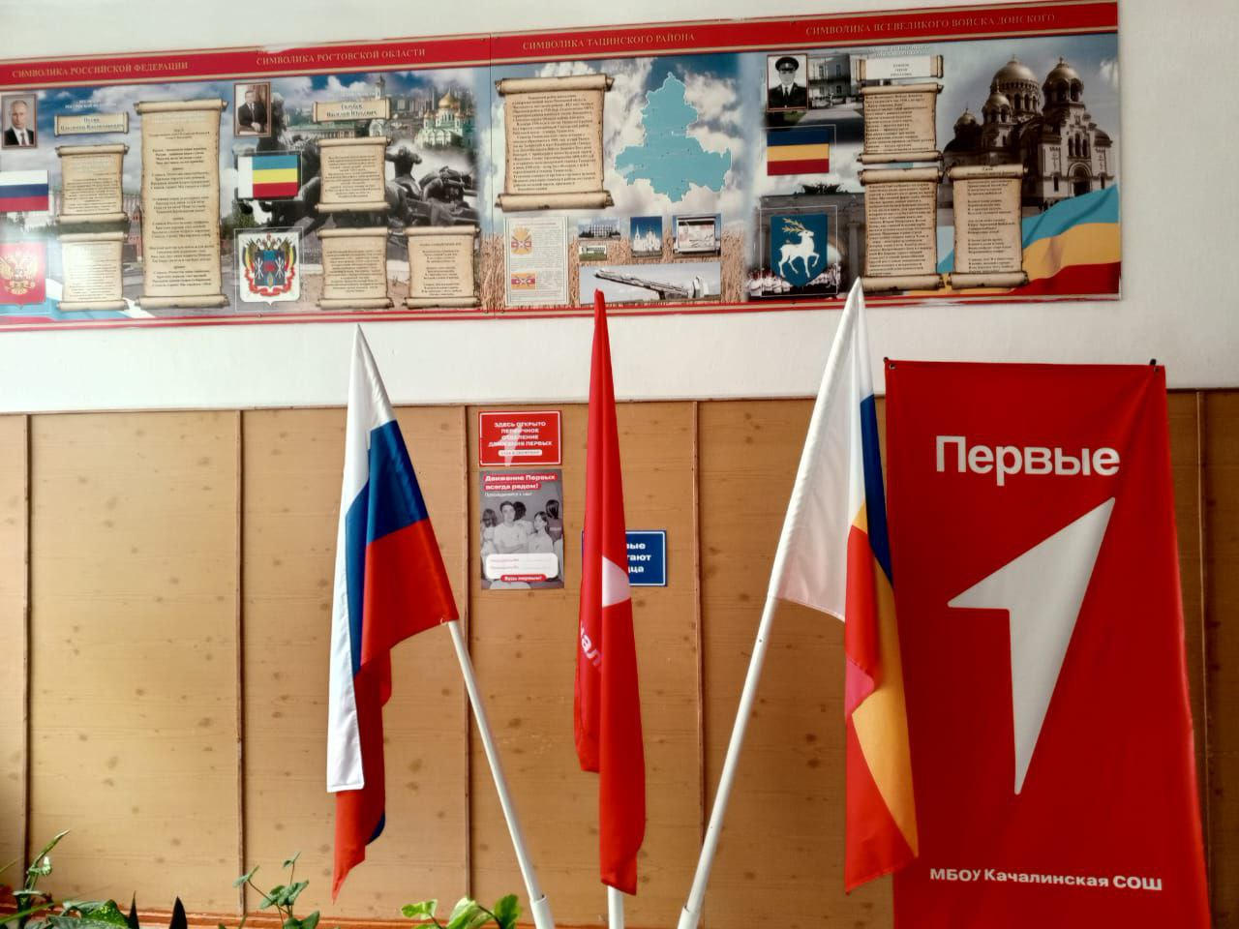

Наименование образовательного учреждения | МБОУ Качалинская СОШ
Адрес образовательного учреждения | 347076 Ростовская область, Тацинский район, х. Качалин ул.Харченко 44
Ссылка на сайт/группу Вконтакте образовательного учреждения, на базе которого открыто первичное отделение | https://vk.com/id867171651
ФИО и номер телефона директора образовательного учреждения или заместителя по воспитательной работе | Голубь Галина Михайловна  +79044476212
Дата создания первичного отделения (согласно протоколу) | 03.03.2023 г.
ФИО, должность и номер телефона куратора/председателя первичного отделения | Мищенко Юлия Анатольевна  Председатель первичного отделения  89281482055
ФИО, класс и номер телефона председателя Совета Первых первичного отделения (ребёнка) | Гордиенко Станислав Александрович  +79001276534
Направления деятельности Движения Первых, которые развивают в первичном отделении (не менее 4-х) | Патриотизм и историческая память. "СЛУЖИ ОТЕЧЕСТВУ!"  Волонтёрство и добровольчество. "БЛАГО ТВОРИ!"  Экология и охрана природы. "БЕРЕГИ ПЛАНЕТУ!"  Спорт. "ДОСТИГАЙ И ПОБЕЖДАЙ!"
Наличие Совета Первых на базе первичного отделения (указать количество членов Совета Первых) | 8
Имеется ли пространство Движения Первых (при наличии, прикрепите фотографию) | 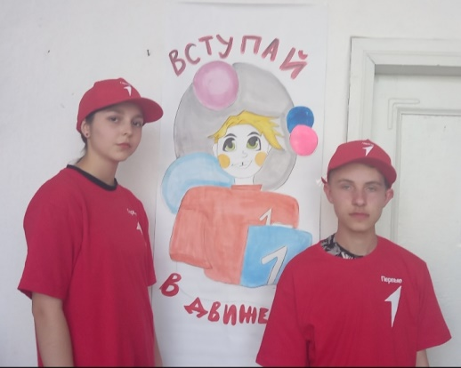
Количество участников первичного отделения, зарегистрированных на сайте будьвдвижении.рф (информацию берем из личного кабинета куратора первичного отделения или сотрудника местного отделения) | 24
Информация о ресурсах, доступных к использованию Движением Первых Ростовской области (концертный зал, спортивный зал, научная лаборатория, большой стадион – указать при наличии) | -
Творческие коллективы, сформированные на базе образовательного учреждения (ФИО руководителя, номер телефона, название коллектива, направление деятельности (вокал, танцы, театр и т.д.) | -
Наличие сообществ на базе первичного отделения, перечислить (отряд Хранители истории – 5 человек; волонтёрский отряд 10 человек; экоотряд 12 человек и т.д.) | Волонтёрский отряд -15 человек.
Принимает ли первичное отделение участие в конкурсе первичных отделений (федеральный) | -
Уникальная история первичного отделения (при наличии) | -
Уникальная история участника первичного отделения или история успеха (при наличии) | -

